

**Көкшетау қаласының әкімшілік шекараларында жайылымдарды геоботаникалық зерттеп-қарау негізінде жайылым айналымдарының схемасын бекіту туралы**

Ақмола облысы Көкшетау қаласы әкімдігінің 2019 жылғы 25 сәуірдегі № А-4/785 қаулысы. Ақмола облысының Әділет департаментінде 2019 жылғы 30 сәуірде № 7154 болып тіркелді

      Қазақстан Республикасының 2001 жылғы 23 қаңтардағы "Қазақстан Республикасындағы жергілікті мемлекеттік басқару және өзін-өзі басқару туралы" Заңының 31-бабына, Қазақстан Республикасының 2017 жылғы 20 ақпандағы "Жайылымдар туралы" Заңының 9-бабы 1-тармағының 3) тармақшасына сәйкес, Көкшетау қаласының әкімдігі ҚАУЛЫ ЕТЕДІ:

      1. Қоса берілген Көкшетау қаласының әкімшілік шекараларында жайылымдарды геоботаникалық зерттеп-қарау негізінде жайылым айналымдарының схемасы бекітілсін.

      2. Осы қаулының орындалуын бақылау Көкшетау қаласы әкімінің орынбасары Ұ.С. Сарқұловқа жүктелсін.

      3. Осы қаулы Ақмола облысының Әділет департаментінде мемлекеттік тіркелген күнінен бастап күшіне енеді және ресми жарияланған күнінен бастап қолданысқа енгізіледі.

|  |  |
| --- | --- |
| *Көкшетау қаласының әкімі* | *А.Смайылов* |

|  |  |
| --- | --- |
|  |  |
|  | Көкшетау қаласы әкімдігінің 2019 жылғы 25 сәуірдегі № А-4/785 қаулысымен бекітілген |

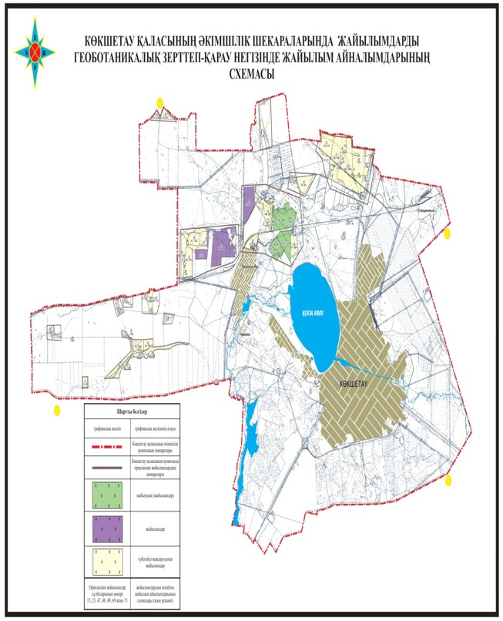

© 2012. Қазақстан Республикасы Әділет министрлігінің «Қазақстан Республикасының Заңнама және құқықтық ақпарат институты» ШЖҚ РМК